SisterJS
(disclaimer ini asli gangerti bener atau enggak, nikmati aja kode ampas saya)
NOTE: ini dibuat di ubuntu jadi keknya bakalan error kalo di windows ehe

Files
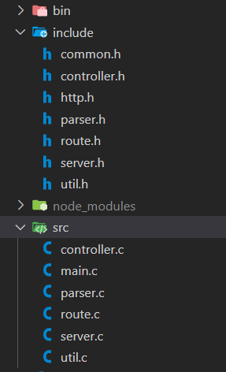
Kurang lebih begini terdapat 6 file .c dari source code yang mana
server.c: main server
util.c: isinya utilitas yang sering dipake
parser.c: parser buat
- Application/json
- Text/plain
- Application/x-www-form-urlencoded
route.c: untuk routing
controller.c: untuk handling request
- GET
- POST
- PUT
- DELETE

contoh dari controller tiap request
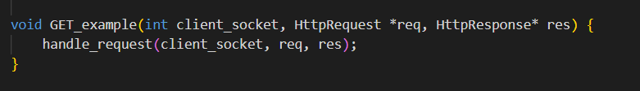
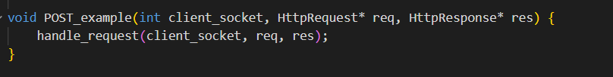
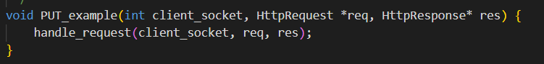
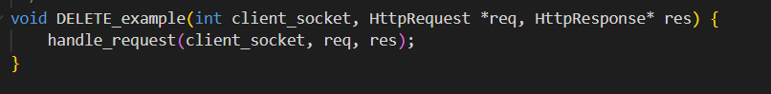

Fungsi untuk handle request-nya
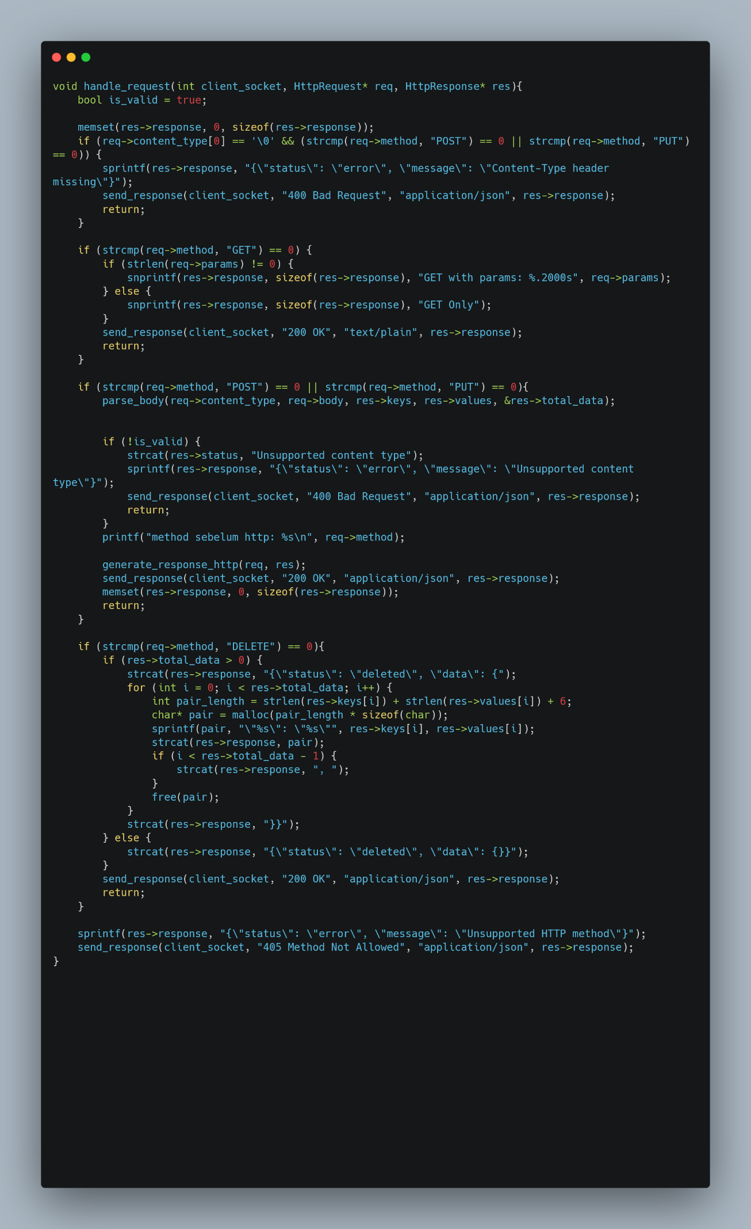
Framework yang kubuat ini cuman bisa di-port 8080 gabisa diganti lmao, yaudah biarin aja yang penting jalan
“if it’s work don’t touch it”

Cuplikan kode client, tapi pake javascript ngehe.
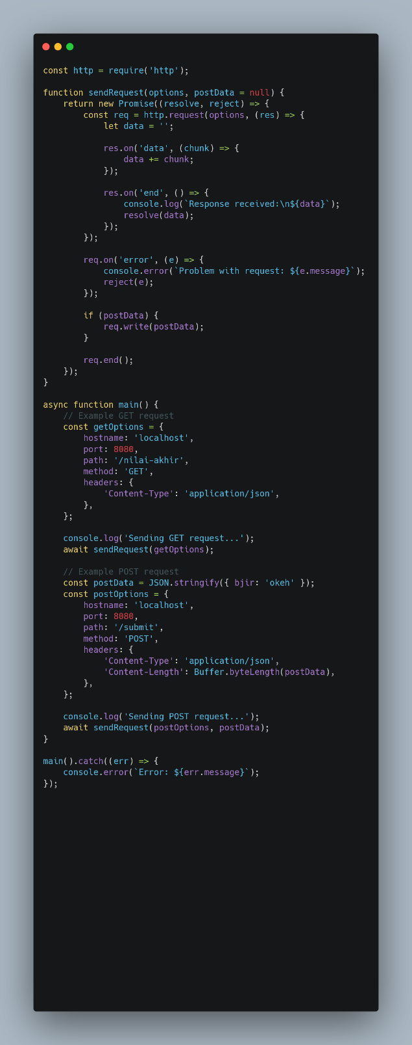

Source code yang saya buat ini tidak menggunakan database. Hanya dibuat untuk untuk terhubung saja, sumpah saya skill issue banget. Udah skill issue, tapi ngide ngerjain pake C, aneh emang orang gila satu ini (ya, itu saya).

Ini screenshot saat program jalan, langsung semuanya PUT, DELETE, GET, POST.
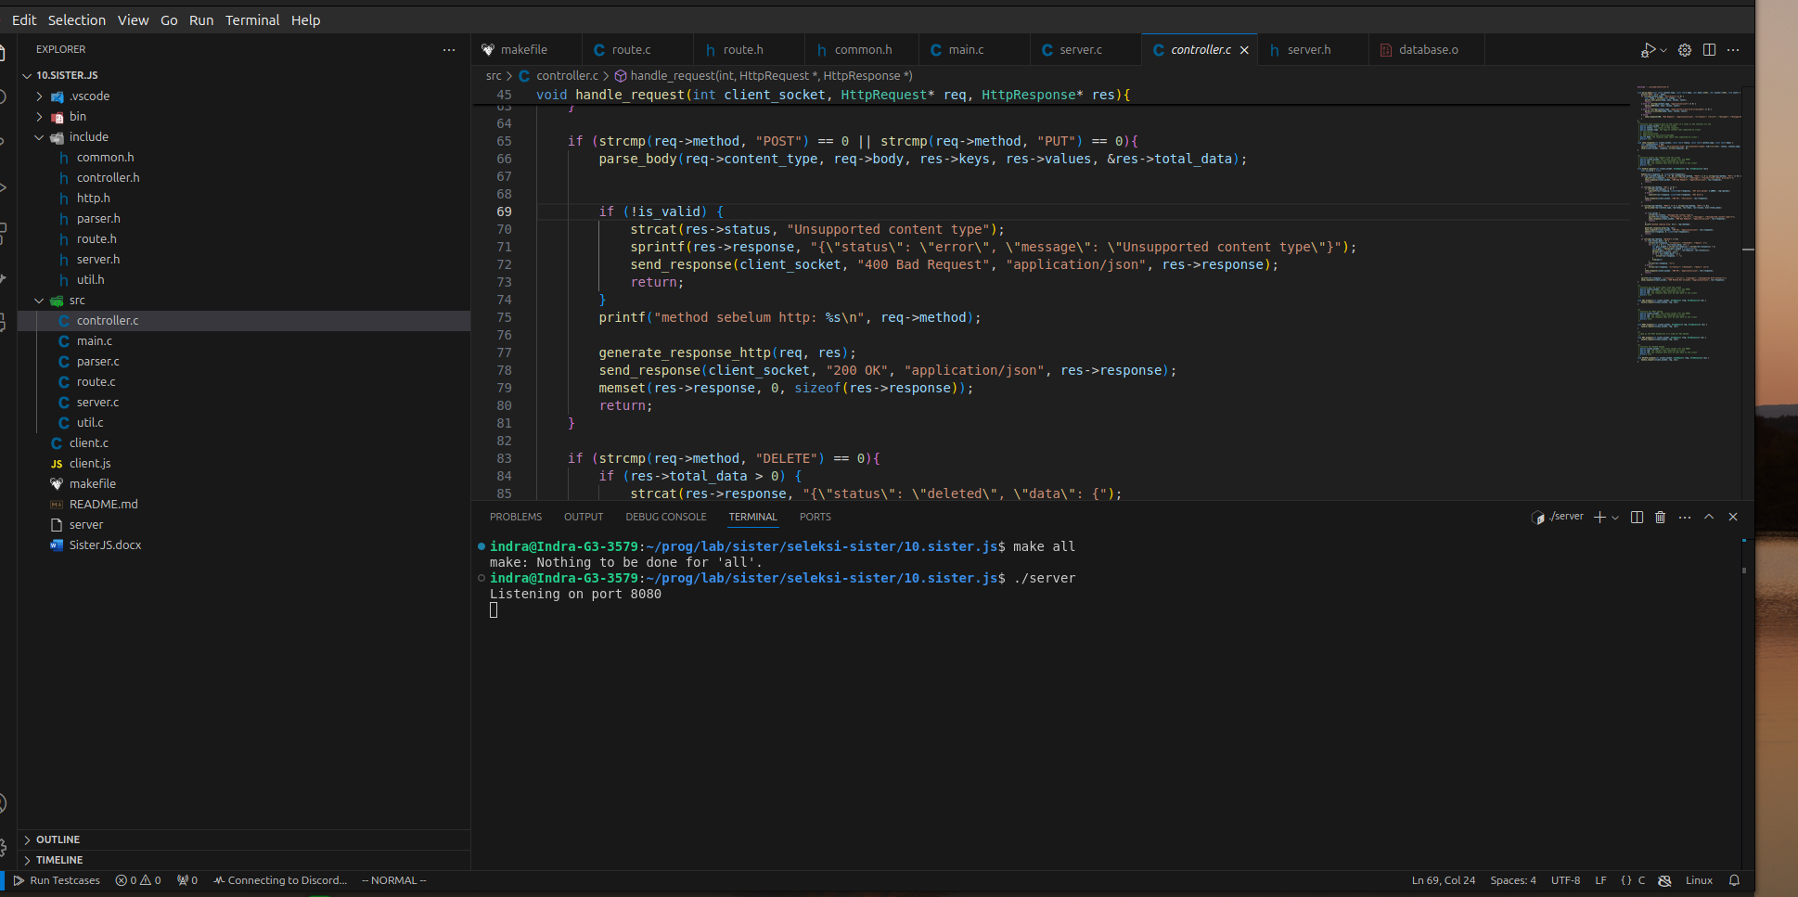
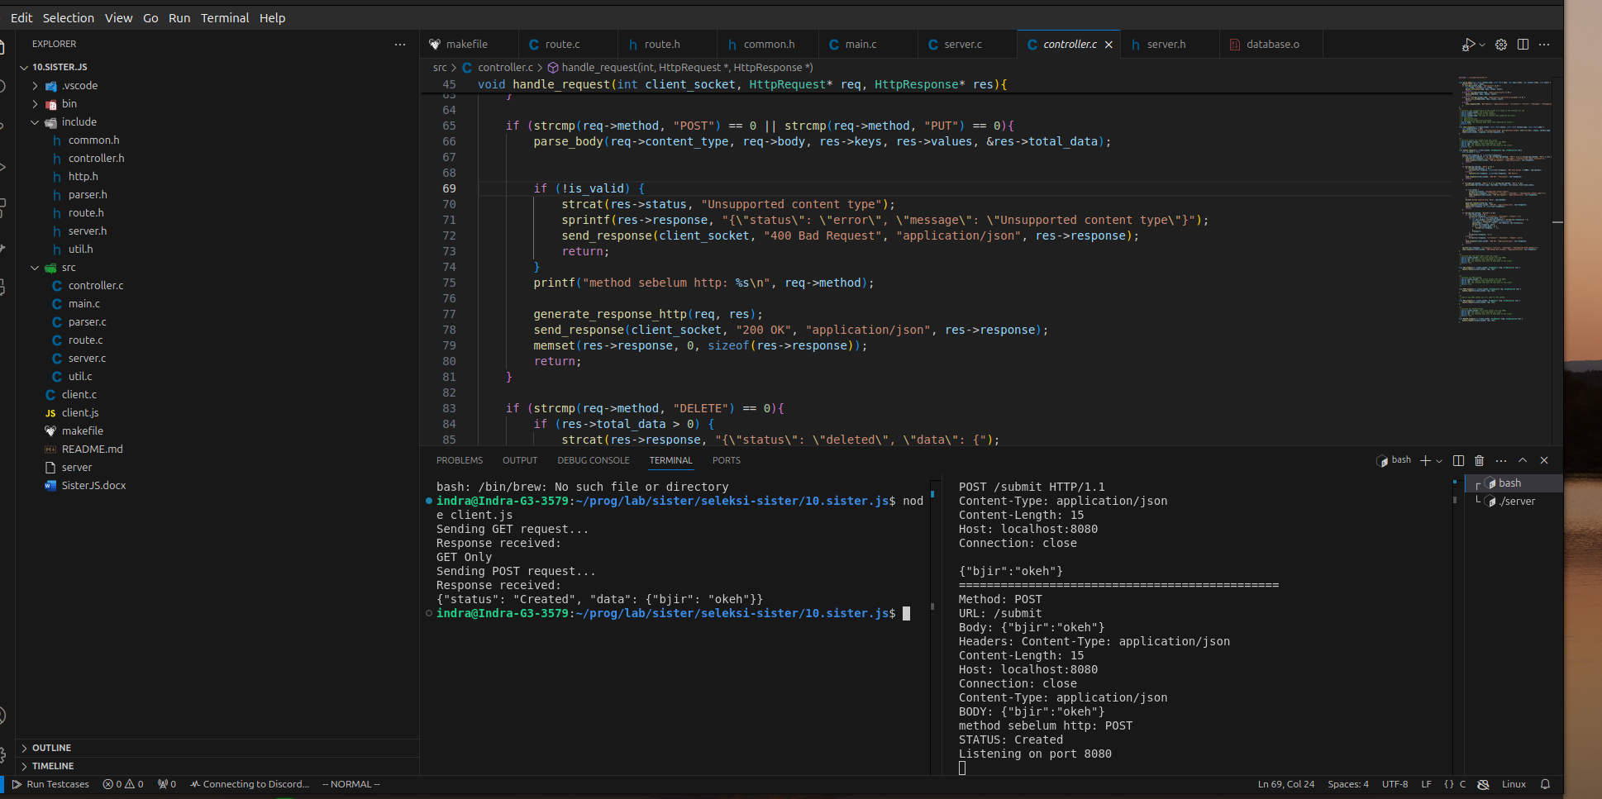
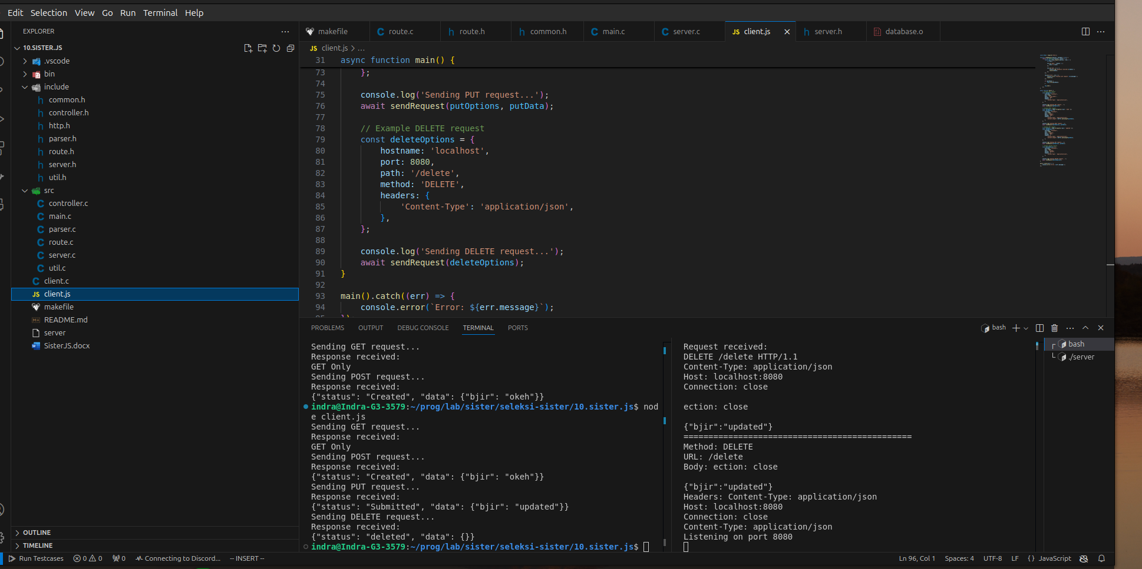
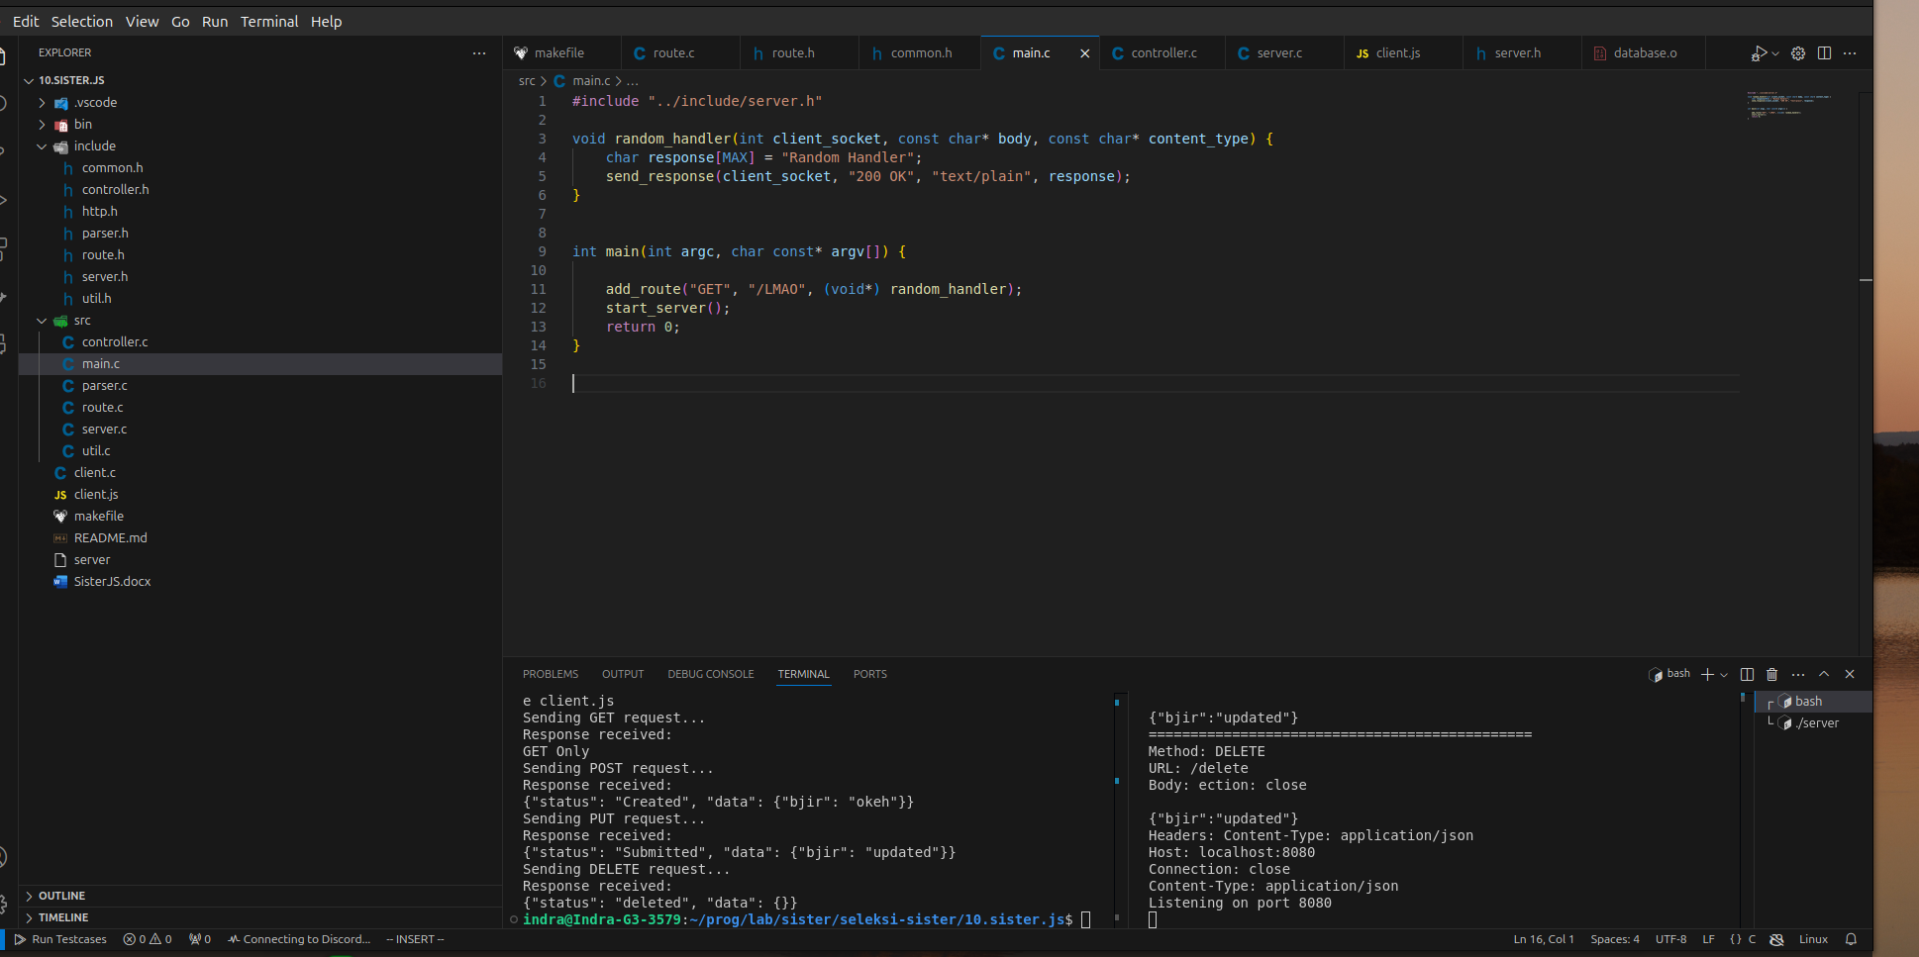
Sekian terima kasih, dan mohon maaf kalau ini jelek karena saya skill issue

